后端接口

接口统一请求地址为：littleGame/Admin/

1. 登录

请求地址： Login/login

请求方式：post

参数：name|password|code

1. 获取验证码

请求地址： Login/verify

1. 判断用户是否登录

请求地址： Login/judgeLogin get

1. 退出登录

请求地址： Index/loginOut get

1. 分类管理：
   1. 首页：Class/index get

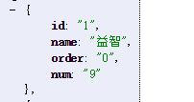

Id，名称，排序（0默认|整数从大到小），该分类游戏数目

* 1. 添加分类：Class/add post

name,order

* 1. 修改分类：Class/update post

name,order

* 1. 删除分类：Class/delete post

id

* 1. 排序分类：Class/changeOrder post

id,order

6．标签管理：

1. 首页：Label/index get

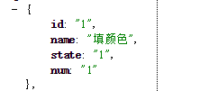

id,名称,状态,该标签多少游戏

1. 添加分类：Label/add post

name

1. 修改分类：Label/update post

id,name

1. 删除分类：Label/delete post

id

7．游戏管理：

1. 首页：Game/index get

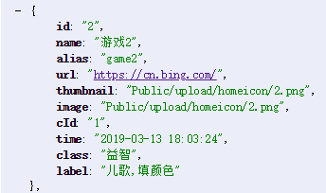

id,名字,英文名称,游戏地址,缩略图,原图地址,分类id,创建时间,分类名称,标签

1. 添加分类：Game/add post

name,alias,url,cId,file(icon名称)

1. 修改分类：Game/update post

id,name,alias,url,cId,file(icon名称)

1. 删除分类：Game/delete post

id

1. 获取分类：Class/getClass get

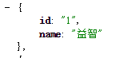

id,名称

1. 获取标签：Label/getLabel get

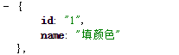

id,名称

8. 修改密码：

Admin/Index/pass

post password(旧密码),passwordNew(新密码)[密码一致前端雅验证]